příloha č. 3.1 zadávací dokumentace

technická specifikace předmětu veřejné zakázky

Část 1 – nábytek

Identifikace veřejné zakázky a účastníka
Název veřejné zakázky: | Obnova odborných učeben pro přírodovědné vzdělávání, modernizace školního poradenského pracoviště, družiny a kabinetů – část 1
Druh zadávacího řízení: | zjednodušené podlimitní řízení
Druh veřejné zakázky: | dodávky
Identifikace projektu: | Obnova odborných učeben pro přírodovědné vzdělávání, modernizace školního poradenského pracoviště, družiny a kabinetů, reg. č. projektu CZ.06.05.01/00/22_048/0004825

Název účastníka: | Klikněte sem a zadejte text.
Sídlo účastníka: | Klikněte sem a zadejte text.
Kontaktní místo: | Klikněte sem a zadejte text.
IČO: | Klikněte sem a zadejte text.
Tento dokument podepisuje výhradně osoba oprávněná zastupovat účastníka v zadávacím řízení.

Technická specifikace předmětu veřejné zakázky
Tento dokument stanovuje minimální požadované technické parametry předmětu veřejné zakázky – interiérový nábytek do odborných učeben ZŠ Štěpánov nad Svratkou ve vazbě na přírodní vědy, cizí jazyky a práci s digitálními technologiemi (dále jako „předmět veřejné zakázky“ nebo „zařízení“).
V případě nejasností ohledně splnění určitého parametru může zadavatel po účastníkovi v rámci objasnění nabídky ve smyslu § 46 odst. 1 ZZVZ požadovat předložení produktových listů vyhotovených výrobcem nabízených zařízení (datasheets) nebo vzorků či modelů zařízení.
Zadavatelem vymezené kapacitní, kvalitativní a technické parametry a požadavky na předmět veřejné zakázky stejně jako hodnoty uvedené u těchto parametrů jsou stanoveny jako minimální přípustné. Účastníci proto mohou nabídnout zařízení, která budou disponovat lepšími parametry a vlastnostmi u funkcionalit zadavatelem požadovaných.

Účastníkem nabízené zařízení
Účastník u každé uvedené položky (řádku) tabulky uvede konkrétní nabízené technické parametry zařízení nebo u nevyčíslitelných požadavků uvede ANO/NE, tzn., zda zařízení splňuje nebo nesplňuje tento požadavek.
Pro to, aby nabídka mohla být posuzována a dále hodnocena, musí účastník splnit všechny zadavatelem požadované technické parametry zařízení.
Přírodovědecká učebna I (přírodopis, chemie)
Zadavatelem požadované technické parametry: |  | Účastníkem nabídnuté technické parametry nebo ANO/NE – dle níže uvedeného:
Žákovská lavice - 12 kusů
dvoumístná žákovská lavice |  | Klikněte a uveďte ANO/NE.
tvar obdélník | 130 x 50 cm  (tolerance +/- 10 mm) | Klikněte a uveďte hodnotu parametru
výškově stavitelná konstrukce kovová | plochooválný profil | Klikněte a uveďte ANO/NE.
výškově stavitelná v rozsahu velikostí 4 – 6 | výška hrany desky 64 -76 cm | Klikněte a uveďte ANO/NE.
barva konstrukce vypalovaný práškový lak komaxit | RAL 6018 | Klikněte a uveďte ANO/NE.
deska lavice z laminované dřevotřísky v přírodním dekoru buk | tl. min 18 mm | Klikněte a uveďte hodnotu parametru
hrana ABS | 2 mm | Klikněte a uveďte ANO/NE.
2 x háček na aktovku po stranách, koš na pomůcky pod deskou pro každého žáka |  | Klikněte a uveďte ANO/NE.
rektifikační patky pro vyrovnání nerovností podlahy |  | Klikněte a uveďte ANO/NE.
design shodný s dodávanou žákovskou židlí |  | Klikněte a uveďte ANO/NE.
vhodné pro užití ve školách, vyhovující normě ČSN EN 1729-1 |  | Klikněte a uveďte ANO/NE.
doprava a montáž (dodané ve smontovaném stavu) |  | Klikněte a uveďte ANO/NE.
Židle žákovská – 24 kusů
výškově stavitelná, ergonomicky tvarovaná žákovská židle s kovovou konstrukcí |  | Klikněte a uveďte ANO/NE.
kovová kostra je tvořena plochooválovým profilem o rozměrech min 20 x 40 mm a ošetřena vypalovaným práškovým lakem (komaxit) |  | Klikněte a uveďte ANO/NE.
Zesílené sváry v místech častého poškození (spodní sváry židle) |  | Klikněte a uveďte ANO/NE.
sedák a opěrka z lakované, ergonomicky tvarované bukové překližky v přírodním odstínu |  | Klikněte a uveďte ANO/NE.
výškově stavitelná v rozsahu velikostí 4 – 6 | výška sedu 38 - 46 cm | Klikněte a uveďte ANO/NE.
barva konstrukce vypalovaný práškový lak komaxit | RAL 6018 | Klikněte a uveďte ANO/NE.
design shodný s dodávanou lavicí |  | Klikněte a uveďte ANO/NE.
Vhodné pro užití ve školách, vyhovující normě ČSN EN 1729-1 |  | Klikněte a uveďte ANO/NE.
doprava a montáž (dodané ve smontovaném stavu) |  | Klikněte a uveďte ANO/NE.
katedra učitele - 1 kus
celosvařovaná konstrukce z jeklových profilů je ošetřena vypalovaným práškovým lakem (komaxit) |  | Klikněte a uveďte ANO/NE.
rektifikační patky pro vyrovnání nerovností podlahy |  | Klikněte a uveďte ANO/NE.
Rozměr pracovní desky | 130 x 65 cm  (tolerance +/- 10 mm) | Klikněte a uveďte hodnotu parametru
laminovaná dřevotříska v přírodním bukovém dekoru | tl. min 18 mm | Klikněte a uveďte hodnotu parametru
hrana ABS | 2 mm | Klikněte a uveďte ANO/NE.
žlab pro kabely |  | Klikněte a uveďte ANO/NE.
v desce stolu je zásuvkový výklopný box s výbavou 2x zásuvka 230 V, 2x RJ45 port, min 1x USB-C, v desce stolu je alespoň 1 kabelová průchodka |  | Klikněte a uveďte ANO/NE.
uzamykatelná zásuvka pod deskou | min 2x | Klikněte a uveďte hodnotu parametru
Vhodné pro užití ve školách, vyhovující normě ČSN EN 1729-1 |  | Klikněte a uveďte ANO/NE.
doprava a montáž (dodané ve smontovaném stavu) |  | Klikněte a uveďte ANO/NE.

Přírodovědecká učebna II (fyzika)
Zadavatelem požadované technické parametry: |  | Účastníkem nabídnuté technické parametry nebo ANO/NE – dle níže uvedeného:
Žákovská lavice - 12 kusů
dvoumístná žákovská lavice |  | Klikněte a uveďte ANO/NE.
tvar obdélník | 130 x 50 cm  (tolerance +/- 10 mm) | Klikněte a uveďte hodnotu parametru
výškově stavitelná konstrukce kovová | plochooválný profil | Klikněte a uveďte ANO/NE.
výškově stavitelná v rozsahu velikostí 4 – 6 | výška hrany desky 64 -76 cm | Klikněte a uveďte ANO/NE.
barva konstrukce vypalovaný práškový lak komaxit | RAL 2004 | Klikněte a uveďte ANO/NE.
deska lavice z laminované dřevotřísky v přírodním dekoru buk | tl. min 18 mm | Klikněte a uveďte hodnotu parametru
hrana ABS | 2 mm | Klikněte a uveďte ANO/NE.
2 x háček na aktovku po stranách, koš na pomůcky pod deskou pro každého žáka |  | Klikněte a uveďte ANO/NE.
rektifikační patky pro vyrovnání nerovností podlahy |  | Klikněte a uveďte ANO/NE.
design shodný s dodávanou žákovskou židlí |  | Klikněte a uveďte ANO/NE.
vhodné pro užití ve školách, vyhovující normě ČSN EN 1729-1 |  | Klikněte a uveďte ANO/NE.
doprava a montáž (dodané ve smontovaném stavu) |  | Klikněte a uveďte ANO/NE.
Židle žákovská – 24 kusů
výškově stavitelná, ergonomicky tvarovaná žákovská židle s kovovou konstrukcí |  | Klikněte a uveďte ANO/NE.
kovová kostra je tvořena plochooválovým profilem o rozměrech min 20 x 40 mm a ošetřena vypalovaným práškovým lakem (komaxit) |  | Klikněte a uveďte ANO/NE.
Zesílené sváry v místech častého poškození (spodní sváry židle) |  | Klikněte a uveďte ANO/NE.
sedák a opěrka z lakované, ergonomicky tvarované bukové překližky v přírodním odstínu |  | Klikněte a uveďte ANO/NE.
výškově stavitelná v rozsahu velikostí 4 – 6 | výška sedu 38 - 46 cm | Klikněte a uveďte ANO/NE.
barva konstrukce vypalovaný práškový lak komaxit | RAL 2004 | Klikněte a uveďte ANO/NE.
design shodný s dodávanou lavicí |  | Klikněte a uveďte ANO/NE.
Vhodné pro užití ve školách, vyhovující normě ČSN EN 1729-1 |  | Klikněte a uveďte ANO/NE.
doprava a montáž (dodané ve smontovaném stavu) |  | Klikněte a uveďte ANO/NE.
katedra učitele - 1 kus
celosvařovaná konstrukce z jeklových profilů je ošetřena vypalovaným práškovým lakem (komaxit) |  | Klikněte a uveďte ANO/NE.
rektifikační patky pro vyrovnání nerovností podlahy |  | Klikněte a uveďte ANO/NE.
Rozměr pracovní desky | 130 x 65 cm  (tolerance +/- 10 mm) | Klikněte a uveďte hodnotu parametru
laminovaná dřevotříska v přírodním bukovém dekoru | tl. min 18 mm | Klikněte a uveďte hodnotu parametru
hrana ABS | 2 mm | Klikněte a uveďte ANO/NE.
žlab pro kabely |  | Klikněte a uveďte ANO/NE.
v desce stolu je zásuvkový výklopný box s výbavou 2x zásuvka 230 V, 2x RJ45 port, min 1x USB-C, v desce stolu je alespoň 1 kabelová průchodka |  | Klikněte a uveďte ANO/NE.
uzamykatelná zásuvka pod deskou | min 2x | Klikněte a uveďte ANO/NE.
Vhodné pro užití ve školách, vyhovující normě ČSN EN 1729-1 |  | Klikněte a uveďte ANO/NE.
doprava a montáž (dodané ve smontovaném stavu) |  | Klikněte a uveďte ANO/NE.
ICT učebna
Zadavatelem požadované technické parametry: |  |  |  | Účastníkem nabídnuté technické parametry nebo ANO/NE – dle níže uvedeného:
Stůl obdélníkový - 12 kusů
tvar obdélník |  | 160 x 60 cm  (tolerance +/- 5 mm) |  | Klikněte a uveďte hodnotu parametru
clona stolu |  | ocelová perforovaná |  | Klikněte a uveďte ANO/NE.
konstrukce |  | celosvařená ocelová |  | Klikněte a uveďte ANO/NE.
barva konstrukce a clony |  | RAL 3027 |  | Klikněte a uveďte ANO/NE.
deska stolu z laminované dřevotřísky v dekoru buk |  | tl. min 18 mm |  | Klikněte a uveďte hodnotu parametru
hrana ABS |  | 2 mm |  | Klikněte a uveďte ANO/NE.
velikost 5 |  | cca 71-72 cm |  | Klikněte a uveďte hodnotu parametru
v desce stolu je zásuvkový výklopný box s výbavou 2x zásuvka 230 V, 2x RJ45 port, min 1x USB-C, v desce stolu je alespoň 1 kabelová průchodka vedoucí ke kabelovému žlabu |  |  |  | Klikněte a uveďte ANO/NE.
pod deskou je veden žlab pro kabeláž |  |  |  | Klikněte a uveďte ANO/NE.
stůl má 4 nohy s rektifikačními patkami pro vyrovnání nerovností podlahy |  |  |  | Klikněte a uveďte ANO/NE.
vhodné pro užití ve školách, vyhovující normě ČSN EN 1729-1 |  |  |  | Klikněte a uveďte ANO/NE.
připojení na stávající rozvody elektroinstalace a rozvody PC sítě |  |  |  | Klikněte a uveďte ANO/NE.
Doprava a montáž v učebně, stoly vzájemně pevně pospojované dle nákresu učebny. |  |  |  | Klikněte a uveďte ANO/NE.
Židle otočná žákovská – 24 kusů
otočná, výškově stavitelná pístem, | rozsah výšky  sedu 40-51 cm |  | Klikněte a uveďte hodnotu parametru
pojízdná na 5ramenném kříži | 5 ks koleček 65 mm |  | Klikněte a uveďte ANO/NE.
polypropylenový sedák s opěradlem, ergonomicky tvarovaný, omyvatelný | hloubka sedu 39-40 cm, šířka sedu 40-42 cm |  | Klikněte a uveďte hodnotu parametru
barva sedáku | Okrová |  | Klikněte a uveďte ANO/NE.
opěrka zad v horní části zaoblená s úchopem pro přesun | Výška opěrky 40-42 cm |  | Klikněte a uveďte hodnotu parametru
Vhodné pro užití ve školách, vyhovující normě ČSN EN 1729-1 |  |  | Klikněte a uveďte ANO/NE.
doprava a montáž v učebně |  |  | Klikněte a uveďte ANO/NE.

Ilustrační nákres místnosti:
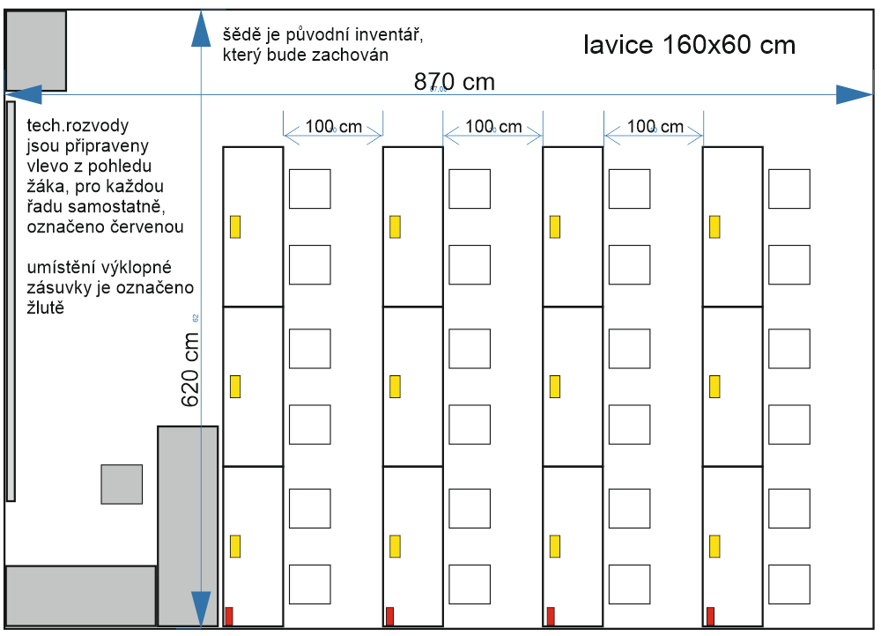

Jazyková učebna
Zadavatelem požadované technické parametry: |  | Účastníkem nabídnuté technické parametry nebo ANO/NE – dle níže uvedeného:
Stůl obdélníkový - 10 kusů
tvar obdélník | 120 x 60 cm  (tolerance +/- 5 mm) | Klikněte a uveďte hodnotu parametru
clona stolu | ocelová perforovaná | Klikněte a uveďte ANO/NE.
konstrukce | celosvařená ocelová | Klikněte a uveďte ANO/NE.
barva konstrukce a clony | RAL 4008 | Klikněte a uveďte ANO/NE.
deska stolu z laminované dřevotřísky v dekoru buk | tl. min 18 mm | Klikněte a uveďte hodnotu parametru
hrana ABS | 2 mm | Klikněte a uveďte ANO/NE.
velikost 5 | cca 71-72 cm | Klikněte a uveďte ANO/NE.
v desce stolu je zásuvkový výklopný box s výbavou 2x zásuvka 230V, 2x RJ45 port, min 1x USB-C, v desce stolu je alespoň 1 kabelová průchodka vedoucí ke kabelovému žlabu |  | Klikněte a uveďte ANO/NE.
na zádech stolu jsou háčky na sluchátka |  | Klikněte a uveďte ANO/NE.
pod deskou je veden žlab pro kabeláž |  | Klikněte a uveďte ANO/NE.
Stůl má 4 nohy s rektifikačními patkami pro vyrovnání nerovností podlahy. |  | Klikněte a uveďte ANO/NE.
vhodné pro užití ve školách, vyhovující normě ČSN EN 1729-1 |  | Klikněte a uveďte ANO/NE.
připojení na stávající rozvody elektroinstalace a audio rozvody se sluchátky |  | Klikněte a uveďte ANO/NE.
doprava a montáž v učebně, stoly obdélníkové a lichoběžníkové vzájemně pevně pospojované dle schématu |  | Klikněte a uveďte ANO/NE.
Stůl lichoběžníkový - 2 kusy
tvar lichoběžník | 140x60 cm  (tolerance +/- 5 mm) | Klikněte a uveďte hodnotu parametru
clona stolu | ocelová perforovaná | Klikněte a uveďte ANO/NE.
konstrukce | celosvařená ocelová | Klikněte a uveďte ANO/NE.
barva konstrukce a clony | RAL 4008 | Klikněte a uveďte ANO/NE.
deska stolu z laminované dřevotřísky v dekoru buk | tl. min 18 mm | Klikněte a uveďte hodnotu parametru
hrana ABS | 2mm | Klikněte a uveďte hodnotu parametru
velikost 5 | cca 71-72 cm | Klikněte a uveďte ANO/NE.
v desce stolu je zásuvkový výklopný box s výbavou 2x zásuvka 230V, 2x RJ45 port, min 1x USB-C, v desce stolu je alespoň 1 kabelová průchodka vedoucí ke kabelovému žlabu |  | Klikněte a uveďte ANO/NE.
na zádech stolu jsou háčky na sluchátka |  | Klikněte a uveďte ANO/NE.
pod deskou je veden žlab pro kabeláž |  | Klikněte a uveďte ANO/NE.
Stůl má 4 nohy s rektifikačními patkami pro vyrovnání nerovností podlahy. |  | Klikněte a uveďte ANO/NE.
vhodné pro užití ve školách, vyhovující normě ČSN EN 1729-1 |  | Klikněte a uveďte ANO/NE.
připojení na stávající rozvody elektroinstalace a audio rozvody se sluchátky |  | Klikněte a uveďte ANO/NE.
doprava a montáž v učebně, stoly obdélníkové a lichoběžníkové vzájemně pevně pospojované dle schématu |  | Klikněte a uveďte ANO/NE.
Židle otočná žákovská – 24 kusů
otočná, výškově stavitelná pístem, | rozsah výšky  sedu 40-51 cm | Klikněte a uveďte hodnotu parametru
Pojízdná na 5ramenném kříži | 5 ks koleček 65 mm | Klikněte a uveďte ANO/NE.
polypropylenový sedák s opěradlem, ergonomicky tvarovaný, omyvatelný | hloubka sedu 39-40 cm, šířka sedu 40-42 cm | Klikněte a uveďte ANO/NE.
barva sedáku | bílá-slonová kost (ivory) | Klikněte a uveďte ANO/NE.
opěrka zad v horní části zaoblená s úchopem pro přesun | Výška opěrky 40-42 cm | Klikněte a uveďte hodnotu parametru
vhodné pro užití ve školách, vyhovující normě ČSN EN 1729-1 |  | Klikněte a uveďte ANO/NE.
doprava a montáž v učebně |  | Klikněte a uveďte ANO/NE.
Ilustrační nákres místnosti:
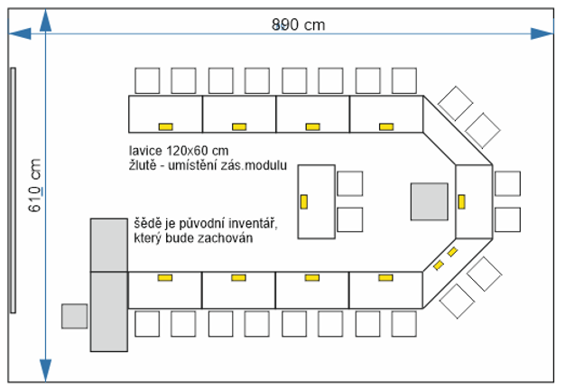

Družina
Zadavatelem požadované technické parametry: |  | Účastníkem nabídnuté technické parametry nebo ANO/NE – dle níže uvedeného:
Skládací stůl - 10 kusů
tvar obdélník | rozměry desky 140 x 70 cm (tolerance +/- 5 mm) | Klikněte a uveďte hodnotu parametru
nosnost | min. 80 kg | Klikněte a uveďte hodnotu parametru
materiál desky, dekor | laminovaná dřevotříska, dekor třešeň, dub, buk | Klikněte a uveďte hodnotu parametru
tloušťka desky | 22 – 25 mm | Klikněte a uveďte hodnotu parametru
deska stolu s hranami ABS 2 mm |  | Klikněte a uveďte ANO/NE.
stabilní skládací kovová podnož (chrom, případně černý mat); podnož se skládá pod desku |  | Klikněte a uveďte ANO/NE.
ve složeném stavu je možné skladování na boku i na sobě; ochrana proti poškození při stohování |  | Klikněte a uveďte ANO/NE.
výška stolu pevná v rozmezí | 70-74,5 cm | Klikněte a uveďte ANO/NE.
vhodné pro užití ve školách, veřejném prostoru |  | Klikněte a uveďte ANO/NE.
doprava a montáž v učebně |  | Klikněte a uveďte ANO/NE.
Skladovací vozík – 2 kusy
rozměrově odpovídající dodaným stolům, max šířka 76 cm |  | Klikněte a uveďte ANO/NE.
kovová konstrukce, madlo, 4 kolečka z toho alespoň 2 otočná s brzdou |  | Klikněte a uveďte ANO/NE.
Skládací židle - 40 kusů
složitelné na skladovací vozík s možností zavěšení; sedák a opěrák jsou vyrobeny z odolného polypropylenového materiálu, omyvatelné, hygienicky nezávadné |  | Klikněte a uveďte ANO/NE.
skládací konstrukce z eloxovaného hliníku, stohovatelné |  | Klikněte a uveďte ANO/NE.
šířka sedu | 42-43 cm | Klikněte a uveďte hodnotu parametru
výška sedu | 43-45 cm | Klikněte a uveďte hodnotu parametru
hloubka | 46-49 cm | Klikněte a uveďte hodnotu parametru
hloubka pro stohování | max 6 cm | Klikněte a uveďte hodnotu parametru
výběr min ze 4 barevných provedení před podpisem smlouvy |  | Klikněte a uveďte hodnotu parametru
stabilní skládací kovová podnož (chrom, případně černý mat) |  | Klikněte a uveďte ANO/NE.
vhodné pro užití ve školách, veřejném prostoru |  | Klikněte a uveďte ANO/NE.
doprava a montáž v učebně |  | Klikněte a uveďte ANO/NE.
Skladovací vozík – min. 3 kusy, max. 4 kusy (dle konstrukce a nosnosti vozíku)
rozměrově odpovídající dodaným židlím, max šířka 50 cm |  | Klikněte a uveďte ANO/NE.
kovová konstrukce, madlo, 4 kolečka z toho alespoň 2 otočná s brzdou, umožňuje zavěšení židlí na vozík a zeď při skladování |  | Klikněte a uveďte ANO/NE.

Školské poradenské pracoviště
Zadavatelem požadované technické parametry: |  | Účastníkem nabídnuté technické parametry nebo ANO/NE – dle níže uvedeného:
multifunkční stůl oválného tvaru - 6 kusů |  | Klikněte a uveďte ANO/NE.
tvar oválný (elipsa) s kruhovým vykrojením na jedné kratší straně pro kombinaci s kruhovým stolem | rozměry desky 155 x 90 cm  (tolerance +/- 5 mm) | Klikněte a uveďte hodnotu parametru
materiál desky | fenolová pryskyřice, odolná vůči chemikáliím | Klikněte a uveďte ANO/NE.
deska stolu je bez ohranění s broušenými hranami, popisovatelná fixem, smazatelná |  | Klikněte a uveďte ANO/NE.
deska stolu je sklopná do svislé polohy, využitelná jako tabule, po překlopení stůl zastává funkci osobní pojízdné popisovatelné tabule |  | Klikněte a uveďte ANO/NE.
bezpečný sklopný mechanismus vhodný pro využití ve školách, konstrukce je kovová svařovaná na 4 kolečkách vybavených brzdou |  | Klikněte a uveďte ANO/NE.
barva konstrukce stolu | RAL 9010 | Klikněte a uveďte hodnotu parametru
výška stolu pevná v rozmezí | 69-71 cm | Klikněte a uveďte hodnotu parametru
vhodné pro užití ve školách, vyhovující normě ČSN EN 1729-1 |  | Klikněte a uveďte ANO/NE.
doprava a montáž v učebně |  | Klikněte a uveďte ANO/NE.
stůl na plynovém pístu kruhového tvaru - 2 kusy
kruhový tvar pro kombinaci s oválným stolem | průměr desky 80 cm  (tolerance +/- 5 mm) | Klikněte a uveďte hodnotu parametru
materiál desky | fenolová pryskyřice, odolná vůči chemikáliím | Klikněte a uveďte ANO/NE.
deska stolu je bez ohranění s broušenými hranami, popisovatelná fixem, smazatelná |  | Klikněte a uveďte ANO/NE.
ocelová svařovaná konstrukce trubkového tvaru ukončená kovovým stabilním podstavcem s výškově stavitelným pístem |  | Klikněte a uveďte ANO/NE.
barva konstrukce stolu | RAL 9010 | Klikněte a uveďte hodnotu parametru
výškově stavitelné v rozmezí | 65 - 95 cm | Klikněte a uveďte hodnotu parametru
vhodné pro užití ve školách, vyhovující normě ČSN EN 1729-1 |  | Klikněte a uveďte ANO/NE.
doprava a montáž v učebně |  | Klikněte a uveďte ANO/NE.
Židle žákovská – 30 kusů
pevná na 4 nohách, s kluzáky pro ochranu podlahy, stohovatelná |  | Klikněte a uveďte ANO/NE.
velikost židle č. 5 | Výška sedu 42-43 cm | Klikněte a uveďte hodnotu parametru
polypropylenový sedák s opěradlem, ergonomicky tvarovaný, omyvatelný, v horní části úchop pro snadnou manipulaci | hloubka sedu 50-51 cm, šířka sedu 46-47 cm | Klikněte a uveďte hodnotu parametru
barva sedáku | okrová 15x; mint 15x | Klikněte a uveďte hodnotu parametru
opěrka zad v horní části zaoblená s úchopem pro přesun |  | Klikněte a uveďte ANO/NE.
vhodné pro užití ve školách, vyhovující normě ČSN EN 1729-1 |  | Klikněte a uveďte ANO/NE.
doprava a montáž v učebně |  | Klikněte a uveďte ANO/NE.
Úložné skříně – 6 kusů
skříňka na kolečkách s brzdou, umožňující posezení žáků ve dvou výškových úrovních s úložným prostorem |  | Klikněte a uveďte ANO/NE.
materiál skříňky LTD tl. min 19 mm, barva bílá, hrana ABS 2 mm |  | Klikněte a uveďte hodnotu parametru
rozměrové parametry | celková šířka 89,5-90,5 cm  celková hloubka 91-92 cm  celková výška 85-86 cm  nízký sed: hloubka 45-46 cm, výška 48-50 cm  vyšší sed: hloubka 45-47 cm, výška 85-86 cm | Klikněte a uveďte hodnotu parametru
polstrování z nehořlavé gumotextilie, omyvatelné |  | Klikněte a uveďte ANO/NE.
barva čalounění | tyrkysová | Klikněte a uveďte ANO/NE.
úložný prostor je dělený na 2 části přístupný z přední a zadní strany, využívající celou hloubku skříňky, uzavíratelný dvířky  hloubka přední úložného prostoru 44-45 cm  hloubka zadního úložného prostoru 44-46 cm |  | Klikněte a uveďte hodnotu parametru
vhodné pro užití ve školách, vyhovující normě ČSN EN 1729-1 |  | Klikněte a uveďte ANO/NE.
doprava a montáž v učebně |  | Klikněte a uveďte ANO/NE.
Sedací vak – 9 (5+4) kusů
stálobarevný, voděodolný, dvojité švy, omyvatelný vodou, hygienicky nezávadný |  | Klikněte a uveďte ANO/NE.
rozměrové parametry pro 5 dodávaných kusů | tvar obdélník  celková šířka 130-140 cm,  celková výška 165-175 cm  objem vaku 350 - 550 litrů  nosnost minimálně 100 kg, | Klikněte a uveďte hodnotu parametru
rozměrové parametry pro 4 dodávané kusy | tvar křesla nebo hrušky  šířka min 85 cm,  výška min 75 cm  hloubka min 75 cm  objem min 250 litrů  nosnost minimálně 100 kg, | Klikněte a uveďte hodnotu parametru
barva čalounění | min 4 barvy k výběru | Klikněte a uveďte hodnotu parametru
náplně | EPS, polystyrénové kuličky zdravotně nezávadná | Klikněte a uveďte ANO/NE.
vhodné pro užití ve školách, veřejném prostoru |  | Klikněte a uveďte ANO/NE.
doprava a předání v učebně |  | Klikněte a uveďte ANO/NE.
Taburety – sedací – 10 kusů
Stálobarevný, voděodolný, dvojité švy, omyvatelný vodou, hygienicky nezávadný, odolná látka |  | Klikněte a uveďte ANO/NE.
rozměrové parametry | průměr 45-50 cm  výška 13-18 cm  nosnost minimálně 80 kg | Klikněte a uveďte hodnotu parametru
barva čalounění | min 4 barvy k výběru | Klikněte a uveďte hodnotu parametru
náplně | EPS, polystyrénové kuličky zdravotně nezávadná | Klikněte a uveďte ANO/NE.
vhodné pro užití ve školách, veřejném prostoru |  | Klikněte a uveďte ANO/NE.
doprava a předání v učebně |  | Klikněte a uveďte ANO/NE.
Ilustrační nákres místnosti a skříňky s možností posedu:
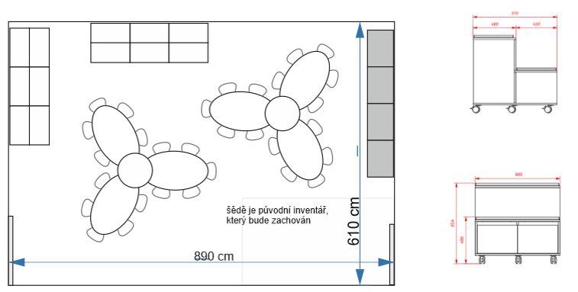

V místo dne datum
Jméno, funkce, podpis

Účastník v Položkovém rozpočtu, položka č. 15 uvede počet kusů této položky podle konstrukce a nosnosti vozíku ve vztahu k židlím – aby se na daný počet vozíků vešly všechny požadované rozkládací židle.

